VI. KẾ HOẠCH HOẠT ĐỘNG NGÀY

NHÁNH 1: Bé giữ môi trường màu xanh
Thời gian thực hiện: 5 ngày (3/3- 7/3/2025)
Người thực hiện: Lưu Thị Hương

Mạng nội dung của hoạt động
- Tên gọi, đặc điểm tác dụng của thùng đựng rác.
- Các loại thùng rác: Thùng rác đạp chân, thùng rác 2 ngăn, 3 ngăn...

Nguyên vật liệu:
- Bìa cattong, vỏ chai nhựa
- Que kem, cốc giấy, ống hút
- Giấy màu, chấm tròn màu

Làm thùng đựng rác
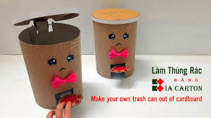

Quy trình chế tạo thùng đựng rác

Các thiết bị, dụng cụ làm thùng đựng rác
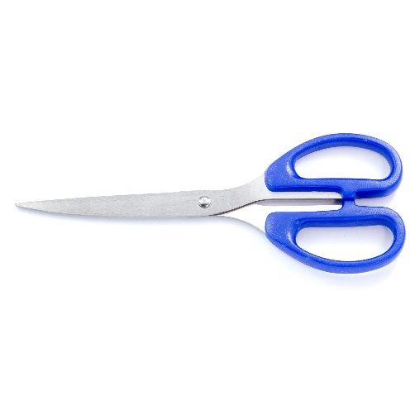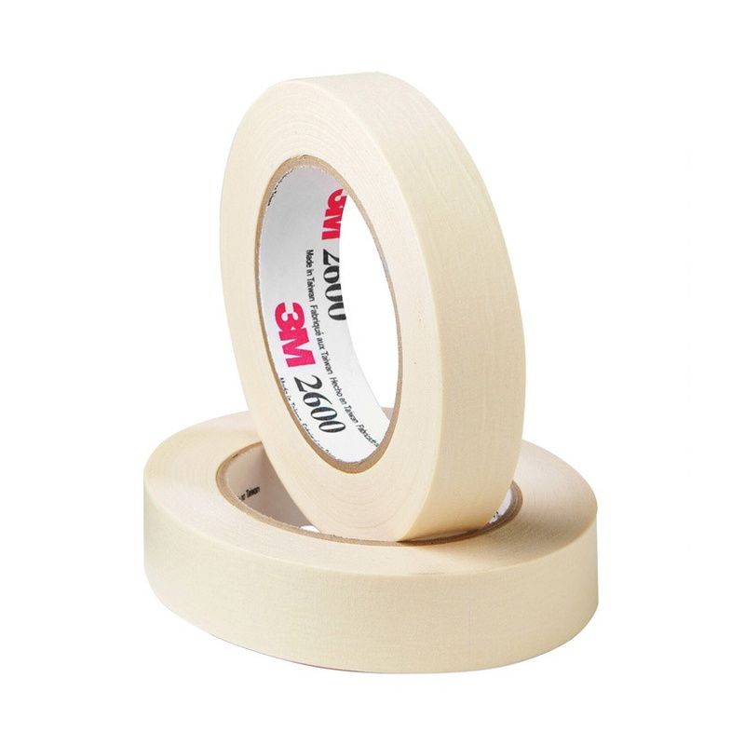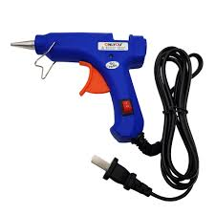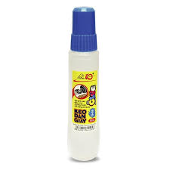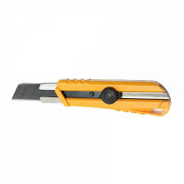

Thứ 2 ngày 3/ 3/ 2025

KẾ HOẠCH TUẦN TRIỂN KHAI DỰ ÁN
Thứ 6 ngày 27/ 2/ 2025 ( Trước khi thực hiện dự án)
Tên hoạt động chiều: Mở dự án “Làm thùng đựng rác”(E1)

1. Tạo tình huống bằng câu chuyện “Bỏ rác vào thùng”
2. Khảo sát kiến thức nền của trẻ:
- Cho trẻ xem video về một số thùng rác, đàm thoại:
+ Các con đã được xem video gì?
+ Các con biết những loại thùng rác nào?
+ Các con muốn tìm hiểu gì về thùng rác?
+ Thùng rác có những bộ phận nào?
+ Công dụng của thùng rác là gì?
+ Muốn làm được thùng rác các con phải sử dụng những gì?
3. Giao nhiệm vụ cho trẻ về hỏi người thân về thùng rác, sưu tầm nguyên học liệu chuẩn bị cho dự án.
- Nhóm 1: Làm thùng đựng rác 2 ngăn, có nắp đậy
- Nhóm 2: Làm thùng đựng rác đạp chân
- Nhóm 3: Làm thùng đựng rác có nắp xoay
4. Viết thư ngỏ cho PH về dự án “Làm thùng đựng rác”
Kính gửi quý phụ huynh
Trong tuần này, từ ngày 3/3 đến ngày 7/3 các con sẽ được thực hiện dự án “Làm thùng đựng rác”.
Trong bối cảnh hiện nay, vấn đề rác thải và bảo vệ môi trường đang trở thành một trong những thách thức lớn nhất mà chúng ta phải đối mặt. Thùng đựng rác là đồ dùng không thể thiếu trong mỗi gia đình hay ở các nơi công cộng khác. Với dự án này các con không những được tìm hiểu rõ hơn về tên gọi, đặc điểm cấu tạo, công dụng...của thùng đựng rác, mà còn giúp các con nâng cao ý thức tự giác trong việc giữ gìn vệ sinh môi trường. Các con sẽ được tự tay tìm hiểu, mày mò làm ra chiếc thùng đựng rác theo ý tưởng, do đó trẻ thêm chủ động trong việc khám phá các sự vật, phát triển trí tưởng tượng, sáng tạo cho trẻ.
Để các con có môi trường tốt thực hiện dự án, rất mong các quý PH hãy đồng hành cùng các con:
- Giới thiệu cho con các bộ phận, cấu tạo của thùng rác, cách phân loại rác vô cơ và rác hữu cơ.
- Trò chuyện cùng con về các bước làm thùng rác từ các nguyên học liệu tái chế.
- Sưu tầm và ủng hộ các nguyên học liệu: Bìa cattong, vỏ chai nhựa, cốc giấy...
Lớp xin chân thành cảm ơn sự phối hợp của các quý phụ huynh!
Hãy đồng hành và chờ đón những sản phẩm của các con trong dự án này bố mẹ nhé. Trân trọng!

Thứ 2 ngày 3/ 3/ 2025
PHÁT TRIỂN THỂ CHẤT
HOẠT ĐỘNG HỌC
- VĐCB: “Kẹp bóng bằng bụng đi tiến về phía trước khoảng 5-7m”
TCVĐ: Chuyển bóng
I. MỤC ĐÍCH YÊU CẦU:
- Trẻ biết kẹp bóng bằng bụng đi tiến về phía trước khoảng 5-7m
- Rèn cho trẻ kỹ năng khéo léo, nhanh nhẹn và khả năng phối hợp với bạn.
- Giáo dục trẻ biết đoàn kết, tích cực tham gia hoạt động.
II. CHUẨN BỊ:
- Sân tập rộng rãi, thoáng mát.
- Vạch xuất phát, vạch đích cách nhau 5-7m.
- 15- 20 quả bóng to, rổ đựng bóng.
- Nhạc bài hát: Không xả rác, Trái đất này là của chúng mình
III. TỔ CHỨC:
*HĐ 1: Khởi động:
- Cô cùng trẻ hát bài “Không xả rác”, hỏi trẻ:
+ Tại sao các con không nên xả rác bừa bãi?
+ Các con sẽ làm gì nếu thấy rác vứt khắp mọi nơi?
- Cho trẻ đi nhặt rác với các kiểu đi: Đi bằng mũi bàn chân, đi bằng gót chân, đi khom, đi chạy theo hiệu lệnh của cô về 4 hàng ngang.
*HĐ2. Trọng động
+ BTPTC: Cô cho trẻ tập bài phát triển chung kết hợp bài: “Trái đất này là của chúng mình”
+ ĐT1: Vỗ tay, chân bước sang 2 bên
+ ĐT2: Đánh tay, lắc hông kết hợp xoay vòng tròn
+ ĐT3: 2 tay xoa vào nhau chân bước sang 2 bên
+ ĐT4: Lắc tay sang 2 bên và đan chéo trước ngực
- ĐTNM: Động tác 3.
+ VĐCB: Kẹp bóng bằng bụng đi tiến về phía trước khoảng 5-7m
- Cô cho trẻ chơi tự do với bóng.
- Cho trẻ quan sát vạch xuất phát, vạch đích, bóng.
- Hỏi trẻ ý tưởng chơi.
- Cho 2 trẻ chơi theo ý tưởng.
- Cô giới thiệu vận động cơ bản: Kẹp bóng bằng bụng đi tiến về phía trước khoảng 5-7m
- Cô tập mẫu lần 1
- Cô tập mẫu lần 2 + phân tích động tác:
+ CB: 2 bạn đứng quay mặt vào nhau, bóng để giữa bụng, hai tay nắm vào eo nhau.
+ TH: Khi có hiệu lệnh 2 bạn đi bước dồn ngang từ vạch xuất phát đến vạch đích. Sau đó các con cầm bóng và thả vào rổ của đội mình. Sau đó các con sẽ về cuối hàng đứng, rồi đến lượt các bạn tiếp theo cứ như vậy cho đến khi hết. Chú ý các con không được dùng tay giữ bóng.
- Cô cho trẻ lên thực hiện 2 lần với khoảng cách vạch đích 5m.
- Cô nâng quãng đường đến đích là 7m cho hai đội thi đua.
- Hỏi trẻ tên vận động
- Mời hai trẻ lên thực hiện lại vận động.
*TCVĐ: Chuyển bóng
- Cô giới thiệu trò chơi, cách chơi, luật chơi.
- Cách chơi: Trẻ đứng thành 4 hàng dọc. Trẻ đầu tiên cầm bóng đưa ra phía sau đầu cho bạn đứng sau, bạn đứng sau cầm vào khoảng trống của quả bóng và chuyển tiếp qua đầu cho bạn ở sau mình. Cứ như thế, bạn đầu tiên lại tiếp tục lấy bóng và chuyển cho bạn. Bạn cuối cùng sẽ để bóng vào rổ của đội mình. Đội nào chuyển được nhiều bóng hơn là thắng.
- Tổ chức cho trẻ chơi 2-3 lần.
HĐ3: Hồi tĩnh .
- Cô cho trẻ đi lại nhẹ nhàng 1-2 vòng quanh sân tập
Đánh giá trẻ hàng ngày:

Thứ 3 ngày 4/ 3/ 2025
PHÁT TRIỂN NHẬN THỨC
HOẠT ĐỘNG HỌC
- Tìm hiểu quy trình phân loại rác (5E)
I. MỤC ĐÍCH YÊU CẦU:
- (S) Trẻ biết một số loại rác thải có trong môi trường: rác vô cơ, hữu cơ và rác tái chế, biết rác thải nào có thể tái chế sử dụng.
- (T) Trẻ biết sử dụng các phương tiện thông minh khác nhau để tìm hiểu quy trình loại rác: laptop, điện thoại, máy tính bảng...
- (E) Trẻ biết cách làm một số đồ dùng từ rác tái chế
- (M) Trẻ có kỹ năng tư duy, quan sát và ghi nhớ có chủ đích khi tìm hiểu về quy trình phân loại rác. Trẻ biết sử dụng ngôn ngữ để diễn đạt theo ý hiểu của mình.
- (A) Trẻ phối hợp cùng bạn trong nhóm.
II. CHUẨN BỊ:
* Đồ dùng của cô:
+ 4 bảng ghi kết quả khám phá của 4 nhóm
+ Video quy trình phân loại rác: rác vô cơ, hữu cơ, rác tái chế.
+ Một số đồ dùng đồ chơi được làm từ rác tái chế.
+ Nhạc bài hát: Không xả rác, nhạc không lời.
* Đồ dùng của trẻ
+ Khay đựng một số loại rác: lá cây, chai, lọ nhựa, cốc giấy, đá, chai thuỷ tinh, nilong, vỏ ốc, cà rốt, quả táo, hộp sữa chua, thìa nhựa...
+ Bút khoanh.
III. TỔ CHỨC:
*HĐ1: Thu hút
- Cô và trẻ đọc bài vè “Bảo vệ môi trường”. Hỏi trẻ:
+ Các con bảo vệ môi trường bằng cách nào?
+ Vứt rác không đúng nơi quy định gây ra hậu quả gì?
+ Môi trường sống sẽ ra sao nếu mọi người vứt rác bừa bãi?
+ Các con muốn biết những gì về rác? ( Cô ghi ý kiến của trẻ vào bảng)
- Cô dẫn dắt trẻ vào bài học.
*HĐ2: Khám phá
- Cho trẻ đi lấy nguyên liệu về 4 nhóm xem video tìm hiểu về rác.
+ Rác là gì?
+ Có những loại rác gì?
+ Làm thế nào để phân loại được rác?
+ Phân loại rác gốm mấy quy trình? Là những quy trình nào?
+ Màu sắc của thùng rác tương ứng với loại rác gì?
- Cô hướng dẫn trẻ ghi kết quả
*HĐ3: Giải thích
- Cho đại diện từng nhóm lên trình bày kết quả của nhóm mình.
- Cô chốt lại: Rác được phân loại theo quy trình
- Rác phân hủy được ( rác hữu cơ): gồm lá cây, thức ăn thừa, rau quả hư hỏng. Rác phân hủy được sẽ được phân loại và bỏ vào thùng rác màu xanh lá.
* Rác không phân hủy được (Rác vô cơ): Là những loại rác không thể sử dụng và cũng không thể tái chế được như: vỏ ốc, cốc, bình thủy tinh vỡ, đồ cao su, đồng hồ hỏng, sành, sứ, gỗ đá.. Rác không phân hủy được cho vào thùng rác màu đỏ.
* Rác có thể sử dụng lại được (Rác tái chế): Là những loại rác thải mà sau khi con người loại bỏ vẫn có thể được tái sử dụng lại như: chai nhựa, vỏ hộp, túi nhựa, giấy báo…Đây là loại rác thải khó phân hủy nhưng vẫn có thể được tái chế với mục đích phục vụ cho đời sống. Rác tái chế khi vứt bỏ sẽ cho vào thùng rác đựng rác tái chế.
+ Theo các con người ta phân loại rác để làm gì?
*HĐ4: Mở rộng
- Cô hỏi lại trẻ:
+ Các con đã được tìm hiểu về gì?
+ Rác được phân ra thành những loại gì?
+ Sau khi phân loại rác các con sẽ làm gì?
+ Các con muốn làm những gì từ rác tái chế?
- Cho trẻ xem video một số đồ dùng, đồ chơi được làm từ rác tái chế.
*HĐ5: Đánh giá
- Cô hỏi trẻ về cảm nhận buổi học hôm nay, trẻ thích hoạt động nào nhất?
- Buổi sau con muốn tìm hiểu về điều gì?

Tên hoạt động chiều: Tìm hiểu quy trình phân loại rác (Tiết 2)
*Củng cố mở rộng (E4)
- Cho trẻ xem video mẫu cách làm một số đồ dùng đồ chơi từ rác tái chế: giỏ hoa, chậu hoa từ chai nhựa; bó hoa từ giấy báo; túi xách từ bìa cattong, làm thùng rác từ bìa cattong, từ chai nhựa…
- Cô thống nhất làm thùng rác từ rác tái chế.
- Trẻ thiết kế quy trình làm thùng rác theo ý tưởng
- Trẻ sắp xếp quy trình làm thùng rác theo nhóm.
*Đánh giá (E5)
- Quan sát mức độ tham gia của trẻ.
- Đánh giá khả năng hiểu biết và giao tiếp của trẻ.
- Đánh giá việc ghi chép và chia sẻ của sẻ.
- Đánh giá, ghi nhận và khuyến khích những sáng tạo của trẻ.
Đánh giá trẻ hàng ngày:

Thứ 4 ngày 5/ 3/ 2025
PHÁT TRIỂN NHẬN THỨC
HOẠT ĐỘNG HỌC
Tách gộp 8 đối tượng thành 2 phần theo cách cách khác nhau
I. MỤC ĐÍCH YÊU CẦU.
- Trẻ biết tách gộp nhóm 8 đối tượng thành 2 phần bằng các cách khác nhau.
- Rèn kĩ năng tách – gộp trong phạm vi 8, kĩ năng đếm và chọn số.
- Trẻ biết cách chơi các trò chơi, tích cực tham gia các hoạt động.
II. CHUẢN BỊ.
- Bài giảng powerpoint về các cách chia nhóm số lượng 8 thành 2 phần
- Mỗi trẻ 1 rổ đựng lô tô 8 củ cà rốt, các thẻ số từ 1-> 8.
- Các loại nông sản để xung quanh lớp có số lượng 7, 8, 9.
- Các thẻ số 1->8 đứng được
- Mỗi trẻ một bức tranh 2 cái giỏ.
III. HOẠT ĐỘNG.
*HĐ1:Trò chuyện cùng bé
- Cô cùng trẻ chơi TC “Đi siêu thị”.
- Cô hỏi trẻ:
+ Siêu thị bày bán những mặt hàng gì?
- Chia trẻ thành 4 nhóm đi tìm xung quanh lớp những loại nông sản ít hơn 8.
- Cô cùng trẻ kiểm tra KQ của 4 nhóm. Cho trẻ đi tìm thẻ số tương ứng đặt vào các nhóm.
- Mời 4 nhóm đi tìm thêm số nông sản phù hợp vào các nhóm sao cho đủ số lượng là 8.
- Cô cùng trẻ kiểm tra KQ. Cho trẻ đi lấy thẻ số tương ứng vào các nhóm.
*HĐ2: Bé tách gộp 8 đối tượng thành 2 phần bằng các cách khác nhau
- Cho trẻ đi lấy rổ đồ dùng.
- Cô hỏi trẻ:
+ Trong rổ các con có những gì?
+ Có tất cả bao nhiêu cà rốt trong rổ?
+ 8 củ cà rốt thì đặt thẻ số mấy?
- Cho trẻ chia 8 củ cà rốt thành 2 phần theo ý thích 3 - 4 lần.
- Cô hỏi trẻ:
+ Con chia như thế nào? Một phần có mấy? Một phần còn lại mấy?
+ Ai có cách chia giống bạn?
- Cô cho trẻ chia cà rốt theo yêu cầu của cô 3 - 4 lần.
- Cho trẻ đếm số cà rốt của 2 phần, tìm thẻ số tương ứng.
- Cô đi kiểm tra trẻ và hỏi:
+ Nhóm này của con có mấy cả cà rốt?( có thẻ số 3) nhóm bên kia có mấy cả cà rốt?
+ Tại sao nhóm này của con lại có thẻ số 5?( có 5 cả cà rốt)...
+ Có tất cả mấy cách để chia 8 củ cà rốt ra làm 2 phần? Là những cách nào?
- Cô nhấn mạnh lại các cách chia nhóm số lượng 7 trên powerpoint
*HĐ3: Ôn luyện.
- Cô cùng trẻ chơi “ Dung dăng dung dẻ” trẻ tìm nhóm, tách gộp theo yêu cầu của cô.
- Cho trẻ chơi 4-5 lần. Cô kiểm tra kết quả của các nhóm.
- Cho trẻ về 5 nhóm ngồi dán 7 cả cà rốt vào 2 giỏ và viết chữ số tương ứng số túi quà ở từng giỏ
- Cô kiểm tra kết quả của trẻ. Tuyên dương trẻ.
Đánh giá trẻ hằng ngày:

Tên hoạt động chiều: Làm thùng đựng rác (E4 của dự án)

( Thực hiện theo quy trình kỹ thuật EDP- Bước 1,2,3)

1. Bước 1: Trò chuyện

- Cô cùng trẻ hát bài: “Không xả rác”. Hỏi trẻ:

+ Bài hát khuyên chúng ta làm gì để giữ môi trường xanh sạch?

+ Rác các con bỏ vào đâu?

+ Có những loại rác nào? Thùng rác tương ứng có màu sắc gì?

2. Bước 2, 3: Tưởng tượng, lên kế hoạch

- Khảo sát sự hiểu biết của trẻ về thùng rác, sau đó đưa ra giải pháp lựa chọn các nguyên liệu để làm thùng rác.

+ Thùng rác thường có hình gì?

+ Để làm được thùng đựng rác cần có những nguyên liệu gì?

+ Các con sẽ làm thùng rác như thế nào để mọi người phân loại cho đúng?

=> Cho trẻ xem video về một số loại thùng rác được làm từ các nguyên học liệu khác nhau và khái quát lại. Cho trẻ nêu ý tưởng về loại thùng rác mà trẻ định thiết kế.

- Chia trẻ thành 4 nhóm thiết kế cách làm thùng rác trên giấy A3 (Cô quay lại toàn bộ quá trình trẻ lên ý tưởng và vẽ bản thiết kế. Chụp lại bản thiết kế của từng nhóm)

- Trẻ lựa chọn và phân loại nguyên liệu, cùng cô chuẩn bị đồ dùng, nguyên liệu cho hoạt động sáng thứ 6.

Thứ 5 ngày 6/ 3/ 2025
PHÁT TRIỂN THẨM MỸ
HOẠT ĐỘNG HỌC

- Làm thùng đựng rác

( Thực hiện theo quy trình kỹ thuật EDP- Bước 4,5)

I. CÁC YẾU TỐ STEAM:
- Khoa học (S): Trẻ biết tên gọi, hình dạng, đặc điểm, tác dụng của thùng rác trong việc bảo vệ môi trường.
- Công nghệ (T): Sử dụng các nguyên học liệu để tạo ra thùng đựng rác: bìa cattong, chai nhựa, bình nước, thùng sơn…
- Chế tạo (E): Các bước chế tạo mô hình thùng rác.
- Toán (M): Đếm số lượng, tính toán kích thước để các nguyên học liệu khớp với nhau.
- Nghệ thuật (A): Trang trí sản phẩm đẹp.

II. CHUẨN BỊ

1. Đồ dùng của cô:

- Máy tính, tivi, PP về hình ảnh các loại thùng rác, video trẻ thiết kế, các bản thiết kế, hình ảnh trẻ tìm nguyên học liệu để làm thùng rác.

- Súng nến, kéo, keo, băng dính, đũa, , dao dọc giấy.

2. Đồ dùng của trẻ:

- Băng dính, đũa, màu acrylic, bút lông, kéo.

- Bìa cattong, chai nhựa, bình nước, thùng sơn, túi rác

- Bàn tròn: 4 cái

- Bảng tiêu chí của các nhóm, bút.

III. TỔ CHỨC:

1. Bước 1,2,3 (đã thực hiện vào buổi chiều thứ 4 ngày 5/3/2025)

2. Bước 4: Chế tạo

- Hỏi trẻ:

+ Trong buổi học trước các con đã nhất trí làm dự án gì?

+ Thùng rác có đặc điểm như thế nào?

+ Thùng rác có tác dụng gì?

* Xem lại và trò chuyện với trẻ về quá trình bắt đầu dự án:

+ Hôm trước các con đã được làm gì để chuẩn bị cho dự án “Làm thùng rác”?

- Cho trẻ xem hình ảnh, video về các hoạt động của trẻ trong buổi học hôm trước.

+ Hình ảnh trẻ xem video, hình ảnh một số loại thùng rác.

+ Hình ảnh trẻ thiết kế thùng rác và các bản thiết kế.

+ Hình ảnh trẻ tìm các nguyên học liệu để làm thùng rác

* Giao nhiệm vụ: Hôm nay các con sẽ nghĩ cách cùng nhau làm 1 chiếc thùng rác đáp ứng các tiêu chí sau:

+ Phải chế tạo giống với bản thiết kế.

+ Phải đựng được rác

+ Phải có thùng đựng rác và nắp, chắc chắn.

- Cho trẻ về 4 nhóm làm thùng rác ( Khuyến khích trẻ thỏa thuận cùng nhau)

- Dựa vào bản thiết kế của nhóm, cho trẻ đi lấy nguyên học liệu về thực hiện.

- Cho trẻ tự phân công công việc cho từng thành viên

- Hỏi trẻ:

+ Nhóm của các con làm thùng rác bằng nguyên học liệu gì?

+ Các con dính bằng gì?

- Cô hỗ trợ, giúp đỡ khi trẻ cần.

3. Bước 5: Chia sẻ kết quả, cải tiến.
- Cho trẻ quan sát và so sánh với các tiêu chí
Tiêu chí | TC1:Chế tạo giống với bản thiết kế  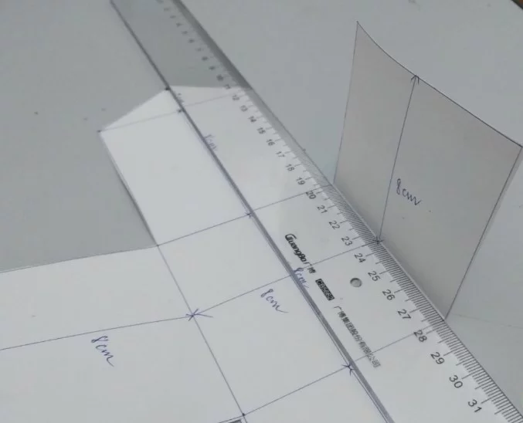 | TC2: Có đủ các bộ phận: Thùng đựng, nắp đậy  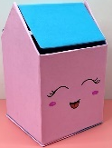 | TC3: Phải đựng được rác  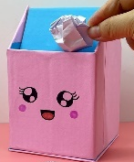 | Đạt
Nhóm 1
Nhóm 2
Nhóm 3
Nhóm 4

- Cô cho trẻ trải nghiệm sản phẩm và đánh giá sản phẩm:

+ Nhóm của bạn đã chế tạo đúng với bản thiết kế chưa?

+ Các con có muốn đặt câu hỏi gì cho nhóm của bạn không?

- Cho các nhóm thử đựng rác, cho thêm rác nặng: gỗ, dép hỏng…. Hỏi trẻ:

+ Thùng rác của nhóm nào đựng được nhiều rác nhất? Nhóm nào đựng được ít nhất?

+ Các con muốn điều chỉnh gì không?

+ Nếu được làm lại các con sẽ làm thế nào?
Đánh giá trẻ hàng ngày:

Hoạt động chiều: Đóng dự án “Làm thùng đựng rác” (E6)
- Cho trẻ trưng bày sản phẩm sự án “Làm thùng đựng rác” theo nhóm.
- Hỏi trẻ:
+ Trong dự án “Làm thung đựng rác” các con đã làm được sản phẩm gì?
+ Con đặt tên cho sản phẩm đó là gì?
- Cô cho trẻ xem video hình ảnh về quá trình làm các sản phẩm của dự án.
- Cho đại diện của mỗi nhóm lên thuyết trình về sản phẩm của nhóm mình và nhận xét sản phẩm của nhóm bạn.
- Cô nhận xét chung, động viên khuyến khích trẻ.
- Cho trẻ chụp hình với sản phẩm của mình.
- Múa hát: “Điều đó tùy thuộc hành động của bạn”

Thứ 6 ngày 7/ 3/ 2025
PHÁT TRIỂN THẨM MỸ
HOẠT ĐỘNG HỌC
- Dạy KNCH bài “Ước mơ xanh”
-NDKH: +TCAN: Đôi chân tinh nghịch
+NH: Em vẽ môi trường màu xanh
I. MỤC ĐÍCH - YÊU CẦU:
- Trẻ nhớ tên bài hát, tên tác giả, hiểu nội dung và thuộc lời bài hát
- Trẻ hát đúng nhạc, đúng giai điệu của bài hát
- Giáo dục biết giữ gìn vệ sinh môi trường xung quanh. Trẻ hứng thú, tích cực tham gia các hoạt động.
II. CHUẨN BỊ:
- Nhạc bài hát: “Ước mơ xanh”; “Em vẽ môi trường màu xanh”
- Nhạc nhanh chậm chơi trò chơi
- Đồ dùng: micro, đôi chân bằng bìa
III. TỔ CHỨC:
*Hoạt động 1: Trò chuyện gây hứng thú
- Cô cho trẻ chơi TC “Bắt túi nilong”
- Hỏi trẻ:
+ Túi nilong dùng để làm gì?
+ Túi nilong được làm từ chất liệu gì?
+ Theo các con, sử dụng túi nilong sẽ có ảnh hưởng như thế nào với môi trường sống? Tại sao?
- Cô dẫn dắt vào bài.
*Hoạt động 2: Dạy KN ca hát: “Ước mơ xanh”
- Cô giới thiệu tên bài hát, tên tác giả ( Thi Mai)
- Cô hát lần 1 với nhạc. Hỏi trẻ:
+ Cô vừa hát cho các con nghe bài gì?
+ Giai điệu của bài hát như thế nào?
- Giảng nội dung bài hát: Bài hát nói về ước mơ của bạn nhỏ được sống trong môi trường hòa bình, trong lành.
- Cô hát lần 2 không đệm nhạc
- Dạy trẻ hát từng câu.
- Cho cả lớp hát 1-2 lần không nhạc
- Tổ hát ( Chú ý sửa sai cho trẻ)
- Cho trẻ hát cùng nhạc 2- 3 lần
- Luân phiên tổ, nhóm, cá nhân.
- Hỏi lại trẻ tên bài hát, tác giả.
+ Các con thấy giai điệu của bài hát như thế nào?
+ Để giữ môi trường luôn xanh sạch đẹp các con sẽ làm gì?
- Giáo dục trẻ giữ gìn vệ sinh môi trường xung quanh.
- Cả lớp hát lại 1 lần
*Hoạt động 3: Trò chơi “Đôi chân tinh nghịch”
- Cô giới thiệu TC “Đôi chân tinh nghịch”
- Cách chơi: Cô sử dụng đôi chân bằng bìa nhảy theo điệu nhạc. Nhiệm vụ của trẻ là nghe nhạc và nhảy theo đôi chân. Bạn nào nhảy không đúng sẽ bị phạt.
- Tổ chức cho trẻ chơi 2- 3 lần
*Hoạt động 4: Nghe hát “ Em vẽ môi trường màu xanh”- Trần Thanh Dũng
- Cô giới thiệu bài hát nghe, tên tác giả.
- Cô hát lần 1+ minh họa bài hát.
- Giảng nội dung: bài hát nói về bức tranh môi trường sạch đẹp với những ánh nắng, hàng cây...và lời khuyên giữ gìn bảo vệ môi trường
- Cô hát lần 2 + khuyến khích trẻ hưởng ứng cùng cô.
Đánh giá trẻ hàng ngày:

Người duyệt | Người thực hiện

